CD171 Scheda creata il 7-8 agosto 2026
Descrizione storico-bibliografica
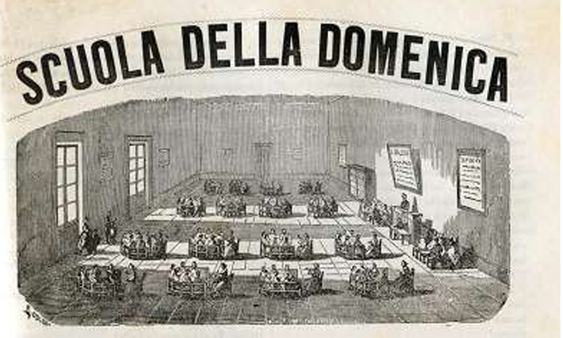
*Scuola della domenica. - Firenze : Tip. Claudiana, 1863-1869. – 7 volumi : ill. ; 28 cm. ((Periodicità non determinata. - Varia editore e luogo di stampa nel 1869 in Genova : Regio stab. Lavagnino. - Descrizione basata su: 1 aprile 1866. - TO00195017
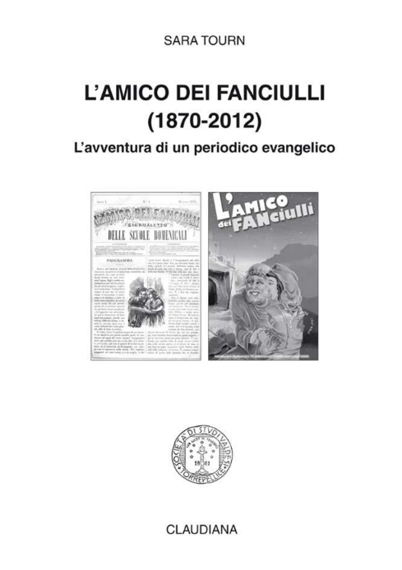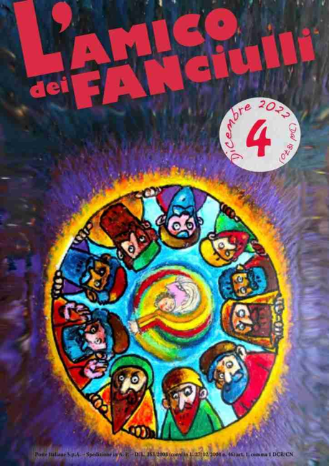
L'*amico dei fanciulli : giornaletto delle scuole domenicali. – Anno 1, n. 1 (maggio 1870)- . - Firenze : Claudiana, 1870- . - volumi : ill. ; 31 cm. ((Mensile; poi trimestrale. – Il complemento del titolo varia: giornaletto illustrato (almeno dal 1880). - Luogo di pubblicazione ed editore variano; almeno dal 2006: Torino : Edizioni protestanti. – Sospeso dal 1944 al 1945. – Direttrice: Sara Tourn. - Il formato varia in: 24 cm, 30 dal 2010. - TO00174383
Direttore editoriale: Tourn, Sara
Copia digitale 1870-2010

Soggetto: Bambini - Educazione cristiana – Periodici
Classe: D268.432
Informazioni storico-bibliografiche
Piero Chiminelli 2416. «Scuola della Domenica (La) ». Periodico delle Scuole domenicali. Si cominciò a pubblicare in Firenze nel 1863 da Damiano Bolognini, auspice il rev. A. Woodruff, pastore a Brooklyn. Fu il primo organo delle Scuole domenicali evangeliche italiane e durò fino al 1868.
Piero Chiminelli 2320a, «Amico (L') dei Fanciulli», Periodico illustrato settimanale. (Esce mensilmente), Firenze, .Claudiana, Via Serragli, 51. Era cessato da due anni il primo giornale delle Scuole Domenicali d'Italia: «La Scuola della Domenica» e il 12 Aprile 1870 uscì «L'Amico dei Fanciulli », incoraggiato da alcune Società editoriali evangeliche anglosassoni.

Fra il 1863 e il 1869, grazie all’opera del pastore americano A. Woodruff della American Sunday School Association fu stampato a Firenze «La Scuola della Domenica» primo periodico interdenominazionale per ragazzi in Italia, pubblicato a cura di un "Comitato Interdenominazionale per le scuole domenicali". Il periodico, che raccoglieva storie a puntate, poesie, inni e la lezione settimanale della Scuola domenicale, fu sostituito nel 1870 da «L'Amico dei Fanciulli». A partire dal 1878 iniziò la pubblicazione de «La Scuola Domenicale», la rivista mensile organo dell'Unione delle Scuole domenicali, tutt’ora esistente. Significativo ricordo è quello che nella Scuola Domenicale nella chiesa valdese di Livorno riceveva i rudimenti della fede Guglielmo Marconi. Lo Spirito di Dio alleva anche geni per il beneficio della comunità! https://www.elpidiopezzella.org/post/la-nascita-della-scuola-domenicale.

LA STORIA DELLE PUBBLICAZIONI Fra il 1863 e il 1868, grazie all'opera del pastore americano A. Woodruff della American Sunday School Association fu stampato a Firenze «La Scuola della Domenica», primo periodico interdenominazionale per ragazzi in Italia, pubblicato a cura di un "Comitato Interdenominazionale per le scuole domenicali". La rivista, pubblicata in 2000 copie, conteneva racconti, poesie, dialoghi, inni semplici con musica insieme alle lezioni settimanali. Le spese erano coperte da doni di amici e di società sorelle, quali le londinesi Sunday School Union e Religious Tract Society, mentre pochi erano gli abbonamenti annuali a 1 lira: il deficit che ne derivava era coperto dal generoso pastore Woodruff. Il periodico fu sostituito nel 1870 da «L'Amico dei Fanciulli», che pur con una fisionomia e destinazione diversi dal precedente, mantenne uno stretto legame con le associazioni delle “Scuole della Domenica” e rimase per una decina d’anni l’unica pubblicazione specificatamente dedicata ai ragazzi in tutta Italia. A partire dal 1878 iniziò la pubblicazione de «La Scuola Domenicale», la rivista mensile organo dell'Unione delle Scuole domenicali, stampata dalla Italian Evangelical Publication Society diretta dal pastore Augusto Meille e sostenuta da varie associazioni americane che si affiancarono a quelle inglese. Pubblicata a cadenza mensile con una tiratura di ben 3000 copie, la rivista conteneva un breve editoriale, le lezioni bibliche settimanali arricchite da note didattiche (con adattamenti per i più piccoli) e aneddoti utili a vivacizzarle, domande riassuntive, elenchi di «libri utilissimi per i direttori e i maestri delle Scuole domenicali», avvisi relativi a concorsi biblici a premi per i ragazzi. Questi premi erano costituiti da libri, inizialmente tradotti dall’inglese o dal francese e adattati, e in seguito scritti da autori e autrici di lingua italiana, stampati dalla Italian Evangelical Publication Society, che più tardi prese il nome di Editrice Claudiana, e dall’editrice La Speranza della Chiesa metodista episcopale. Nel 1893 un'altra rivista destinata al pubblico infantile fu pubblicata dalla Chiesa metodista episcopale con il nome «L’Aurora», poi diventata nel 1905 «Vita Gioconda».

Convegno presso la Fiera del libro di Bologna 2023. Da più di 150 anni L’ AMICO DEI FANCIULLI (1870) è il periodico con la storia più duratura e continuativa in Italia. https://it-it.facebook.com/AmicoFan/
L’Amico dei fanciulli, il periodico trimestrale dei bambini delle chiese battiste, metodiste e valdesi in Italia, edito (come Riforma-L’Eco delle valli valdesi) da Edizioni protestanti, festeggia un secolo e mezzo di vita. La sua storia comincia a Firenze nel 1870 negli storici edifici dove all’epoca si trovano la Claudiana e la Scuola valdese di Teologia, ed è proprio grazie all’interessamento delle personalità che ruotano intorno a queste due realtà che nasce il giornalino dedicato ai bambini, e diffuso non solo nelle scuole domenicali protestanti: infatti nei primi decenni viene utilizzato (le tirature si aggirano intorno alle 5000 copie, ma in alcuni anni si arriva anche a 8000) anche in scuole e parrocchie cattoliche, nonostante l’opposizione di molte autorità civili e religiose. La sua storia si interrompe solo negli anni più bui della seconda guerra mondiale: esce regolarmente, quasi ogni mese, ancora per tutto il 1943, e riprende nel gennaio 1946: ad oggi è quindi il giornalino per bambini più antico in Italia! L’Amico dei Fanciulli, nato nel 1870, rappresenta il progenitore di numerosi “giornalini” per l’infanzia e la fanciullezza, è tuttora attivo e mantiene uno stretto rapporto con i suoi lettori. La stampa periodica per bambini/ragazzi rappresenta una realtà consolidatasi progressivamente all’interno della scrittura giovanile. In Italia ha rappresentato una lettura di evasione, istruttiva, divulgativa, che ha avuto una prima fioritura da metà Ottocento (Cordelia, Giornale dei fanciulli, Novellino) e una successiva nel secondo dopoguerra, alcune testate storiche come Il corriere dei Piccoli, Il Vittorioso, Il Giornalino hanno superato varie fasi accompagnando diverse generazioni di bambini, altri periodici sono purtroppo entrati in crisi e hanno dovuto arrendersi alla concorrenza di tecnologie e nuovi stili di vita. Alla luce delle ultime statistiche sulla lettura, della promozione di iniziative e premi per coinvolgere i giovani lettori, della necessità di formare insegnanti e studenti universitari, il GSLG – Gruppo di Servizio per la Letteratura Giovanile – APS ritiene che sia opportuna una riflessione corale sulla stampa periodica religiosa per bambini, che valuti scelte editoriali, ruolo anche culturale-artistico, autori e illustratori.
L’ Associazione Ligure Letteratura Giovanile (ALLG) è partner del progetto per la sua ampia esperienza nell’ambito della stampa periodica, il suo Presidente Prof. Angelo Nobile, ha ideato e organizzato per ben quindici edizioni il “Premio Città di Chiavari al Miglior Giornalino”. https://associazioneletteraturagiovanile.it/premio/
I relatori del convegno che si terrà l’8 marzo 2023 presso la Sala Allegretto all’interno della Fiera del libro per ragazzi di Bologna, offriranno un quadro in chiave interdisciplinare, storico-culturale e analizzeranno anche l’approccio psicopedagogico; la contestualizzazione permetterà di comprendere peculiarità e obiettivi di ogni testata. Nel dettaglio il convegno prevede gli interventi di:
Prof.ssa Daria Lucia Gabusi, docente di Storia della Pedagogia, Università “Giustino Fortunato” di Benevento;
Prof. Angelo Nobile, docente di Letteratura per l’infanzia e di Pedagogia della lettura e della letteratura giovanile all’Università di Parma;
Ermanno Detti, esperto di letteratura giovanile, IED;
Don Stefano Gorla, ex Direttore di Il Giornalino.
Sara Tourn, direttrice di L’Amico dei Fanciulli.
Moderatrice Claudia Camicia, Presidente GSLG.
Interverranno i direttori delle testate: Il Giornalino (San Paolo), Il Messaggero dei Ragazzi (Messaggero di Sant’Antonio), Teens e Big (Città Nuova), Il Ponte d’Oro (Fondazione Missio), La Giostra, Foglie e Ragazzi (Azione Cattolica), NET.
Sarà proiettato un video con interviste a alcuni autori/illustratori de L’Amico dei Fanciulli che parleranno della loro esperienza. Il convegno è stato presentato in conferenza stampa a Roma il 17 febbraio u.s. Scarica qui la brochure Per riferimenti/contatti: Claudia Camicia 3495626846 claudiacamicia@libero.it
https://www.literacyitalia.it/lamico-dei-fanciulli-e-i-giornalini-di-ispirazione-religiosa-in-italia/.

Note e riferimenti bibliografici
- Piero Chiminelli, IL GIORNALISMO EVANGELICO COME FONTE DI STORIOGRAFIA PROTESTANTE. In: Bibliografia della storia della riforma religiosa in Italia : contributo alla storiografia religiosa italiana / Piero Chiminelli. - Roma : Bilychnis, 1921. - 301, VIII p. ; 20 cm. - (Biblioteca di studi religiosi ; 10), p.270-283
- L'amico dei fanciulli (1870-2012) : l'avventura di un periodico evangelico : con 17 illustrazioni nel testo : 17 febbraio 2012 / Sara Tourn ; Società di studi valdesi, Torrepellice. - Torino : Claudiana, 2012. - 64 p. ; 24 cm. ((Supplemento a Bollettino della Società di studi valdesi, n. 208. - Fa parte di: *Monografie edite in occasione del 17 febbraio. Serie italiana
- L’AMICO DEI FANCIULLI E I GIORNALINI DI ISPIRAZIONE RELIGIOSA IN ITALIA / di Claudia Camicia, 1 Marzo 2023

